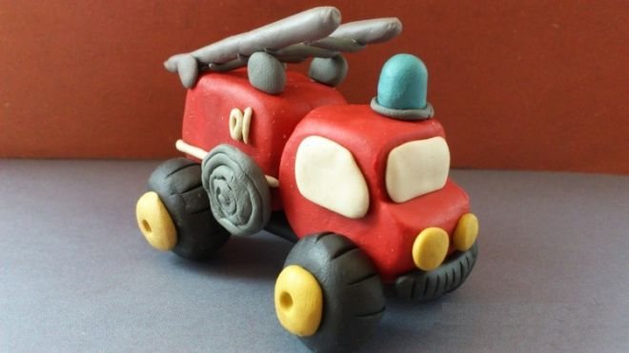

Подготовили воспитатели: Митрофанова С.А., Белова Е.Н.

Один из первых поделочных материалов, с которым знакомится ребенок в раннем детстве – пластилин.
Из него можно слепить красивую пожарную машину.

- Из красного пластилина формируются 2 крупные детали – основание и кабина, которые соединяются между собой.
- На кабине закрепляются окна из тонко раскатанных пластин белого цвета, желтые кружочки фар, небольшой, голубой (синий) сигнальный фонарь и черный бампер (полоска черного пластилина спереди внизу кабины).
- На основание устанавливаются тонкие полоски и номер (01) из белого пластилина, а также бухта пожарного рукава в виде спирали из серого пластилинового жгутика.
- Колеса делаются из 2 деталей: вначале формируется диск из черного пластилина, на него наносится насечка (протектор) по периметру, в центре прикрепляется желтый кружок.
- Лестница изготавливается из серого материала: формируются цилиндрики диаметром 5-7 мм и устанавливаются параллельно. К ним прикрепляются ступеньки такого же цвета.
ЖЕЛАЕМ ТВОРЧЕСКИХ УСПЕХОВ!

